FORMATO PARA ELABORAR LA SECUENCIA DE PLANEACIÓN DIDÁCTICA

PROGRAMAS DE ESTUDIO NUEVO MODELO EDUCATIVO

EL PRESENTE FORMATO INCLUYE INSTRUCCIONES DE LLENADO. LE SUGERIMOS HACER UNA COPIA DEL ARCHIVO PARA IR CUBRIENDO LOS CAMPOS, O EN TODO CASO, SOBREESCRIBIR EN LAS INSTRUCCIONES. PARA CUALQUIER DUDA CON RESPECTO A ESTE FORMATO POR FAVOR ESCRIBA AL CORREO DE CADA UNO DE SUS JEFES DE MATERIA

|  |  |  |  |  |  |  |  |  |  |
| --- | --- | --- | --- | --- | --- | --- | --- | --- | --- |
| **DATOS DE IDENTIFICACIÓN** | | | | | | | | | |
| **PLANTEL:** | 5 | **TURNO** | Matutino/Vespertino | **CLAVE DEL PLANTEL:** | | 21ECB0033V  21ECB0015F | | **CICLO ESCOLAR:** | 2021 “A” |
| **ASIGNATURA:** | Informática II | **GRUPO:** | 2A,2B,2C,2D,2E | **CAMPO DISCIPLINAR:** | | Comunicación | | **SEMESTRE:** | Segundo |
| **COMPONENTE DE FORMACIÓN:** | Básica | **TIEMPO ASIGNADO:** | 48 hrs. | **NO. DE CONTROL DEL DOCENTE** | 2491  2288 | **DOCENTE:** | Lic. Ibeth Morales Hernández  Lic. Ignacio German Anguiano Hernández. | **FECHA DE ENTREGA:** | 26/feb/2021 |

|  |  |  |  |
| --- | --- | --- | --- |
| **CONTEXTO ESCOLAR** | | | |
| **CONTEXTO EXTERNO** | | **CONTEXTO INTERNO** | **CARACTERÍSTICAS DEL GRUPO** |
| El Colegio de Bachilleres del Estado de Puebla plantel 5 está ubicado en la Colonia Ojo de Agua en una zona urbana ubicada en San Martín Texmelucan Puebla.  Nuestro plantel tiene una ubicación accesible para los servicios de transporte público a través de la Ruta 17. | | El plantel 5 del COBAEP es un organismo Público Descentralizado de modalidad escolarizado y opción educativa Presencial con **dos turnos**, con una matrícula de 1400 alumnos, en el turno matutino con 700 alumnos, 418 son mujeres y 282 hombres y el vespertino con una población de 710 de los cuales 375 son mujeres y 335 son hombres.  Su infraestructura está integrada con espacios como: una dirección, cubículos de maestros, aula de actividades artísticas, biblioteca, una cancha de básquet bol, cafetería, control escolar, 2 baños para hombres y 2 para mujeres, laboratorio de Ingles, ciencias naturales e informática, sala audiovisual, barda perimetral, portón de acceso con reja metálica, palapas de concreto, luminarias de poste, 15 salones de clase cada uno cuenta con 50 butacas. | Los 5 grupos, tienen 42 alumnos en promedio, y son grupos en su mayoría ordenados y disciplinados. La mayoría no tiene problemas con sus materias. |
| **COMPETENCIAS A DESARROLLAR** | | | |
| **CG Y/O ATRIBUTOS:** | 1. Se conoce y valora a sí mismo y aborda problemas y retos teniendo en cuenta los objetivos que persigue.  1.5 Asume las consecuencias de sus comportamientos y decisiones.  3. Elige y practica estilos de vida saludables.  3.3 Cultiva relaciones interpersonales que contribuyen a su desarrollo humano y el de quienes lo rodean.  4. Escucha, interpreta y emite mensajes pertinentes en distintos contextos mediante la utilización de medios,  códigos y herramientas apropiados.  4.5 Maneja las tecnologías de la información y la comunicación para obtener información y expresar ideas. | | |
| **DISCIPLINARES BÁSICAS Y/O EXTENDIDAS:** | Identifica, ordena e interpreta las ideas, datos y conceptos explícitos e implícitos en un texto, considerando el  contexto en el que se generó y en el que se recibe.  Utiliza las tecnologías de la información y comunicación para investigar, resolver problemas, producir materiales y trasmitir información. | | |
| **PROYECTO TRANSVERSAL/ PROYECTO INTEGRADOR**  **(MULTIDISCIPLINARIO , TRANSDISCIPLINARIOS, INTERDISCIPLINARIOS)** | | | |
| **Taller de lectura y redacción:** Integra el proceso de la escritura en sus actividades personales y escolares atendiendo las reglas sintácticas, ortográficas y propiedades de la redacción.  Adapta las propiedades de la redacción en la elaboración de un texto con la aplicación de los conectores discursivos para su uso en la vida cotidiana  **Informática:** Crear un documento compartido en GOOGLE, donde exponga sus conocimientos e información del tema a través de las tecnologías de la información y comunicación.  **Química: elaborar una infografía en camba sobre lo más relevante de su vida utilizando su numero de lista como el elemento químico.**  **Informática: diseñar un comic sobre la pandemia el día naranja o el tema de su agrado** | | | |

**Nota:** Se describirán las características del contexto externo e interno que influyen directamente en el Proceso de Enseñanza Aprendizaje.

|  |  |  |  |  |  |  |  |  |  |  |  |  |  |  |  |  |  |  |  |  |  |  |
| --- | --- | --- | --- | --- | --- | --- | --- | --- | --- | --- | --- | --- | --- | --- | --- | --- | --- | --- | --- | --- | --- | --- |
| **SECUENCIA PRIMER PARCIAL** | | | | | | | | | | | | | | | | | | | | | | |
| **BLOQUE (S):** | BLOQUE I SOFWARE EDUCATIVO | | | | | | | | | | | | | | | | | | | | | |
| **EJE** | Comunicarse, relacionarse y colaborar con los demás*.* | | | | **COMPONENTE** | | | La comunicación y las relaciones interpersonales.  La integración de la comunidad de aprendizaje.  La contextualización de la comunidad de aprendizaje a partir de los intereses y experiencias académicas de los estudiantes. | | | | | | | **CONTENIDO CENTRAL** | | | El trabajo colaborativo en el aula como base para la integración de  la comunidad de aprendizaje. | | | | |
| **\*PROPÓSITO DEL O LOS BLOQUE (S):** | | | Evalúa diferentes tipos de software educativo mediante la comparación, para establecer alternativas de desarrollo de actividades académicas y cotidianas. | | | | | | | | | | | | | | | | | | | |
| **EJE TRANSVERSAL A DESARROLLAR** | | | Social | | | | | | Ambiental | | | | Salud | | | | | | Habilidades lectoras | | | |
| X | | | | | |  | | | | X | | | | | |  | | | |
| **ÁMBITO A DESARROLLAR:** | | | Lenguaje y comunicación | | Pensamiento matemático | Exploración y comprensión del mundo natural y social | | | | Pensamiento crítico y solución de problemas | Habilidades socioemocionales y proyecto de vida | Colaboración y trabajo en equipo | | Convivencia y ciudadanía | | Apreciación y expresión artísticas | Atención al cuerpo y la salud | | | Cuidado del medio ambiente | | Habilidades digitales |
| X |  | | X | | | |  |  | X | | X | |  |  | | |  | | X |
| **HORAS EN EL PRIMER PERIODO PARCIAL:** | | | 9horas | | | | | | | | | | | | | | | | | | | |
| **APRENDIZAJE (S) ESPERADO (S)** | | |  | | | | | | | | | | | | | | | | | | | |
| **CONOCIMIENTOS** | | | | | | | **HABILIDADES** | | | | | | | | **ACTITUDES** | | | | | | | |
| Software educativo.  . Conceptos básicos.  .Clasificación.  .Uso de software libre y comercial de forma responsable.  .Descargas | | | | | | | Reconoce la diferencia entre Software libre y comercial. Identifica los diversos sitios de internet para investigar, clasificar y descargar Software educativo.  Compara diversas aplicaciones de software educativo como una herramienta para el desarrollo de tareas específicas. | | | | | | | | * Muestra empatía con sus pares favoreciendo una postura con conciencia social. * Externa un pensamiento crítico y reflexivo de manera solidaria. * Toma decisiones de manera consciente e informada asumiendo las consecuencias. | | | | | | | |
| **ACTIVIDADES DE APRENDIZAJE EN EL PARCIAL** | | | | | | | | | | | | | | | | | | | | | | |
| **APERTURA** | | El docente:  Realiza el encuadre del curso mediante diapositivas a través de la plataforma Microsoft Teams  -Aplica la evaluación diagnóstica para identificar los conocimientos previos de los estudiantes a través de test de 10 preguntas en plataforma  - El Docente guía la actividad de Construye T ¿ El bienestar se puede desarrollar? Y en plenaria llegan a una conclusión sobre el tema y subir su actividad a plataforma  - El docente a través de una presentación en PowerPoint muestra los conceptos sobre el software educativo y solicita que los estudiantes Diseñen un mapa conceptual sobre el software educativo y entregarlo en plataforma para su evaluación  -El docente solicita que de tarea elaboren un cuadro sinóptico sobre la clasificación subirlo a plataforma en el apartado correspondiente  **El estudiante:**  -Externa sus dudas y sus expectativas al docente sobre el curso-  Resuelve la Evaluación diagnóstica en plataforma  -Participa en la implementación de la Actividad de Construye T    -Elaboran en Power point una línea de tiempo sobre los conceptos básicos del software educativo. | | | | | | | | | | | | | | | | | | | NO. DE HORAS Y FECHAS DE EJECUCIÓN | |
| 2  2-8 febrero | |
| **DESARROLLO** | | **El docente:**  -Utilizando Prezi el docente presenta las características del software, usos, tipos y solicita a los estudiantes que elaboren un mapa conceptual con la información proporcionada y que lo suban a plataforma  -El docente solicita que realicen una investigación en Internet sobre Seguridad de la Información, Protocolos de seguridad, virus, antivirus y con esa información elaboren un cuadro sinoptico.  - El Docente solicita a los estudiantes que, Elaboren un Plan de Seguridad de la información y subirlo a plataforma  **El estudiante:**  -Elaboran un mapa conceptual en su libreta y lo presentan al docente  -Los alumnos integrados en parejas realizan la investigación en Internet y diseñan un cuadro sinoptico.  **-** los estudiantes, Elaboran un Plan de Seguridad de la información y la presentan en plataforma | | | | | | | | | | | | | | | | | | | NO. DE HORAS Y FECHAS DE EJECUCIÓN | |
| 5  11-22 de febrero | |
| **CIERRE** | | **El docente:**  El docente organiza a los estudiantes y realicen un resumen del software educativo indicando para evaluarlo en plataforma.  .Conceptos básicos.  .Clasificación.  .Uso de software libre y comercial de forma responsable.  .Descargas  El docente proporciona una rúbrica para coevaluar el Desempeño de sus compañeros .  En plenaria presentan la página Web sobre el tema que gusten y el docente retroalimenta al grupo en base a los resultados obtenidos  **El estudiante:**  Diseñan una página Web sobre el tema de su agrado y lo suben a Microsoft Teams  Los estudiantes realizan la coevaluación del equipo | | | | | | | | | | | | | | | | | | | NO. DE HORAS Y FECHAS DE EJECUCIÓN | |
| 2  25-28 febrero | |
| **RECURSOS Y/O MATERIALES DIDÁCTICOS A UTILIZAR** | | -Internet, CPU, diapositivas,  -Actividad de Construye T ¿ El bienestar se puede desarrollar?  Computadora, USB, Power point, Internet, Microsoft Teams | | | | | | | | | | | | | | | | | | | | |

*Las actividades propuestas deberán lograr el propósito del o los bloques y los aprendizajes esperados.

Identifica las Lecciones para desarrollar las Habilidades Socioemocionales (HSE) que más se vinculen con el contenido; tres lecciones, una en cada periodo de evaluación

Éstas fueron previamente planificadas por el Tutor (a) del Programa Construye T, con el propósito de dar continuidad y seguimiento a las lecciones.

|  |  |  |  |  |
| --- | --- | --- | --- | --- |
| **HABILIDADES SOCIOEMOCIONALES (CONSTRUYE T)** | | | | |
| **NÚMERO DE LECCIÓN** | **NOMBRE DE LA LECCIÓN** | **FECHA Y SESIÓN DE APLICACIÓN DE LA LECCIÓN** | **HABILIDAD SOCIOEMOCIONAL QUE FAVORECE** | **RELACIÓN DE LA LECCIÓN CON EL CONTENIDO** |
| 2.1 | El bienestar se puede desarrollar | 10 de marzo | Autorregulación | Que los estudiantes identi­fiquen las emociones que les generan malestar y problemas con la ­finalidad de regularlas y generar un estado de bienestar emocional. |

|  |  |  |  |  |  |  |  |  |
| --- | --- | --- | --- | --- | --- | --- | --- | --- |
| **PLAN DE EVALUACIÓN PRIMER PARCIAL** | | | | | | | | |
| **PRODUCTO (S)** | **PORCENTAJE** | **MOMENTOS DE EVALUACIÓN** | | | **TIPO DE EVALUACIÓN** | | | **INSTRUMENTOS DE EVALUACIÓN** |
| **DIAGNÓSTICA** | **FORMATIVA** | **SUMATIVA** | **AUTOEVALUACIÓN** | **COEVALUACIÓN** | **HETEROEVALUACIÓN** |
| Test | 0% | X |  |  |  |  |  | Test |
| Línea de tiempo  Collage  Investigación  Plan de seguridad  Revista | 15%  10%  15%  15%  15% |  | X |  | X |  |  | Lista de cotejo  Lista de cotejo  Lista de cotejo  Rúbrica |
| Página Web | 30% |  | X | X |  | X | X | Rúbrica |
| **TOTAL** | **100%** |  |  |  |  |  |  |  |

|  |  |  |  |  |  |  |  |  |  |  |  |  |  |  |  |  |  |  |  |  |  |  |  |
| --- | --- | --- | --- | --- | --- | --- | --- | --- | --- | --- | --- | --- | --- | --- | --- | --- | --- | --- | --- | --- | --- | --- | --- |
| **SECUENCIA SEGUNDO PARCIAL** | | | | | | | | | | | | | | | | | | | | | | | |
| **BLOQUE (S):** | II ALGORITMOS Y DIAGRAMAS DE FLUJO | | | | | | | | | | | | | | | | | | | | | | |
| **EJE** | Comunicarse, relacionarse y colaborar con los demás | | | | | **COMPONENTE** | | | | | La comunicación y las relaciones interpersonales. La integración de la comunidad de aprendizaje. La contextualización de la comunidad de aprendizaje a partir de los intereses y experiencias académicas de los estudiantes | | | | | **CONTENIDO CENTRAL** | | El trabajo colaborativo en el aula, como base para la integración de la comunidad de aprendizaje. | | | | | |
| **\*PROPÓSITO DEL O LOS BLOQUE (S):** | | | Propone soluciones a situaciones de su vida cotidiana, a través del diseño de algoritmos y diagramas de flujo para mejorar sus contextos | | | | | | | | | | | | | | | | | | | | |
| **EJE TRANSVERSAL A DESARROLLAR** | | | Social | | | | | | Ambiental | | | | | Salud | | | | | | Habilidades lectoras | | | |
| X | | | | | |  | | | | |  | | | | | |  | | | |
| **ÁMBITO A DESARROLLAR:** | | | Lenguaje y comunicación | | Pensamiento matemático | | Exploración y comprensión del mundo natural y social | | | Pensamiento crítico y solución de problemas | | Habilidades socioemocionales y proyecto de vida | Colaboración y trabajo en equipo | | Convivencia y ciudadanía | | Apreciación y expresión artísticas | | Atención al cuerpo y la salud | | Cuidado del medio ambiente | | Habilidades digitales |
|  |  | | |  | | | X | |  | X | |  | |  | |  | |  | |  |
| **HORAS EN EL SEGUNDO PERIODO PARCIAL:** | | | 15 HORAS | | | | | | | | | | | | | | | | | | | | |
| **APRENDIZAJE (S) ESPERADO (S)** | | | -Propone soluciones a problemáticas de su vida cotidiana esquematizando procesos mediante el uso de algoritmos y diagramas de flujo.  -Desarrolla estrategias que favorecen la resolución de problemáticas relacionadas con su entorno valorando el uso de las herramientas de interpretación y programación. | | | | | | | | | | | | | | | | | | | | |
| **CONOCIMIENTOS** | | | | | | | | **HABILIDADES** | | | | | | | | **ACTITUDES** | | | | | | | |
| Algoritmos y diagramas de flujo.  -Conceptos básicos. -Elementos. -Manejo de software | | | | | | | | -Organiza de manera lógica la secuencia de actividades para solucionar un problema mediante un algoritmo.  -Ordena la estructura de un proceso empleando diagramas de flujo.  -Utiliza herramientas de programación básica.  -Identifica y reconoce la simbología de los diagramas de flujo. | | | | | | | | -Se relaciona con sus semejantes de forma colaborativa mostrando disposición al trabajo metódico y organizado.  -Afronta retos asumiendo la frustración como parte de su proceso.  -Resuelve situaciones de forma creativa | | | | | | | |
| **ACTIVIDADES DE APRENDIZAJE EN EL PARCIAL** | | | | | | | | | | | | | | | | | | | | | | | |
| **APERTURA** | | El docente presenta mediante diapositivas a través de Microsoft Teams la pertinencia de los contenidos del curso ya que a lo largo de la vida tenemos que enfrentar conflictos de todo tipo en ámbitos y que para superar cada dificultad es necesario identificar el problema, las opciones de solución y el método para resolverlo.  -El docente, proporciona una evaluación diagnóstica al alumno para recuperar conocimientos previos y resolver en plataforma.  -El alumno, realiza anotaciones relativas a la importancia de los contenidos de la asignatura, cuestiona dudas y registra tiempos de entrega de trabajos, así como criterios de evaluación.  - El alumno, participa en la solución de la evaluación diagnóstica, al concluir reflexiona y expresa su experiencia sobre la actividad | | | | | | | | | | | | | | | | | | | | **NO. DE HORAS Y FECHAS DE EJECUCIÓN** | |
| 11/03/2021  1hr | |
| **DESARROLLO** | | -El docente solicita que se organicen en equipo mediante una comunicación virtual y que compartan su concepto de problemas, así como las partes que lo conforman.  -El docente, por medio de una presentación en PowerPoint describe el concepto de problema, así como sus partes y solicita que hagan un mapa conceptual con base en lo expuesto y su libro de texto.  **-** El alumno, participa, reflexiona y comparte con el equipo de manera virtual su concepto de problema y sus partes. Expone su respuesta al grupo.  -El alumno toma nota del concepto de problema y lo contrasta con el suyo y el del libro; identifica sus partes y expone sus dudas. | | | | | | | | | | | | | | | | | | | | **NO. DE HORAS Y FECHAS DE EJECUCIÓN** | |
| 16/03/2021  2hr | |
| **CIERRE** | | -El docente solicita que elaboren algunos ejemplos de problemas relacionados con la vida diaria e identifiquen sus partes.  - El alumno, en equipos de manera virtual elabora una serie de ejemplos acerca de problemas e identifica sus partes | | | | | | | | | | | | | | | | | | | | **NO. DE HORAS Y FECHAS DE EJECUCIÓN** | |
| 17/03/2021  2hr | |
| **APERTURA** | | -El docente, genera lluvia de ideas para definir Algoritmo y sus características.  - Los alumnos y las alumnas, analizan de manera individual los comentarios y redactan una definición personal. | | | | | | | | | | | | | | | | | | | | **NO. DE HORAS Y FECHAS DE EJECUCIÓN** | |
| 22/03/2021  2hr | |
| **DESARROLLO** | | -El docente, expone por medio de una presentación en PowerPoint la definición de un algoritmo y sus características a través de la plataforma Microsoft Teams  -El docente solicita que la contrasten con la de su libro.  -Los alumnos y las alumnas, con base en lo expuesto y leído en su libro, diseñan un algoritmo a seguir para enviar un mensaje por celular. Y lo comparten al grupo | | | | | | | | | | | | | | | | | | | | **NO. DE HORAS Y FECHAS DE EJECUCIÓN** | |
| 23/03/2021  2hr | |
| **CIERRE** | | - El docente, solicita que se organicen en equipos mixtos de manera virtual y elaboren tres ejemplos de algoritmos que se aplican a la vida cotidiana.  - Los alumnos y las alumnas, organizados en equipos mixtos de manera virtual, elaboran tres ejemplos de algoritmos aplicados a la vida cotidiana y los exponen al azar en plenaria 4 equipos | | | | | | | | | | | | | | | | | | | | **NO. DE HORAS Y FECHAS DE EJECUCIÓN** | |
| 25/03/2021  2hr | |
| **APERTURA** | | - El docente, por medio de una presentación en PowerPoint y mediante la plataforma Teams expone las características y ventajas de la aplicación de los Diagramas de Flujo así como la simbología correspondiente y pide que contraste la información con la de su libro.  - El alumno, realiza un mapa mental de la simbología usada en los diagramas de flujo y lo sube a plataforma. | | | | | | | | | | | | | | | | | | | | **NO. DE HORAS Y FECHAS DE EJECUCIÓN** | |
| 26/03/2021  1hr | |
| **DESARROLLO** | | - El docente, solicita el algoritmo y diagrama de flujo del problema planteado en la secuencia anterior y lo sube respectivamente a plataforma para ser evaluado.  - El alumno, desarrolla la solución elaborando el algoritmo y diagrama de flujo del problema planteado en la secuencia anterior. | | | | | | | | | | | | | | | | | | | | **NO. DE HORAS Y FECHAS DE EJECUCIÓN** | |
| 12/04/2021  2hr | |
| **CIERRE** | | - El docente, promueve el empleo de diagramas de flujo para resolver problemas matemáticos y en pareja de manera virtual resuelven problemas matemáticos, utilizando Psint o DFD  El docente aplica el examen correspondiente al Bloque a través de la resolución de 2 problemas  - Los estudiantes resuelven problemas de informática utilizando DFD o Psint y lo muestran al docente mediante la plataforma  -Los estudiantes resuelven el examen mediante un formulario en plataforma | | | | | | | | | | | | | | | | | | | | **NO. DE HORAS Y FECHAS DE EJECUCIÓN** | |
| 15/04/2021  2hr | |
| **RECURSOS Y/O MATERIALES DIDÁCTICOS A UTILIZAR** | | CPU, internet, diapositivas, plataforma Microsoft Teams.  Presentaciones en power point del curso, computadora y proyector de datos.  Libro de informática II | | | | | | | | | | | | | | | | | | | |  | |

**\*Las actividades propuestas deberán lograr el propósito del o los bloques y los aprendizajes esperados.**

|  |  |  |  |  |  |  |  |  |
| --- | --- | --- | --- | --- | --- | --- | --- | --- |
| **PLAN DE EVALUACIÓN SEGUNDO PARCIAL** | | | | | | | | |
| **PRODUCTO (S)** | **PORCENTAJE** | **MOMENTOS DE EVALUACIÓN** | | | **TIPO DE EVALUACIÓN** | | | **INSTRUMENTOS DE EVALUACIÓN** |
| **DIAGNÓSTICA** | **FORMATIVA** | **SUMATIVA** | **AUTOEVALUACIÓN** | **COEVALUACIÓN** | **HETEROEVALUACIÓN** |
| Escriba el producto (ej. ensayo, mapa conceptual, cuadro comparativo, etc.). |  | Marque con una X si es que la evaluación se realizó entre estudiantes |  |  |  | Marque con una X si es que la evaluación se realizó entre estudiantes | Marque con una X si es que la evaluación la realizó el profesor u otro actor educativo externo. | Escriba el instrumento de evaluación. Procure ser diverso en la selección de sus instrumentos, no olvidando alinearlos con el tipo de estrategia de aprendizaje. (ej. Rúbrica, lista de cotejo, portafolio de evidencias, etc.). |
| Mapa conceptual | 10% |  | X |  |  |  |  | Lista de cotejo |
| Problema | 10% | X | X |  |  |  |  | Lista de cotejo |
| Algoritmo | 10% |  | X |  |  |  |  | Rubrica |
| Mapa mental | 10% |  | X |  |  |  |  | Rubrica |
| Diagrama de flujo | 10% | X | X |  |  |  |  | Rubrica |
| Practica en laboratorio | 20% |  | X |  |  | x |  | Portafolio de evidencias |
| Examen parcial | 20% |  |  | X |  |  | X | Lista de cotejo |
| Actitudes (valores) | 10% |  |  |  | X |  |  |  |
| **TOTAL** | **100%** |  |  |  |  |  |  |  |

Identifica las Lecciones para desarrollar las Habilidades Socioemocionales (HSE) que más se vinculen con el contenido; tres lecciones, una en cada periodo de evaluación

Éstas fueron previamente planificadas por el Tutor (a) del Programa Construye T, con el propósito de dar continuidad y seguimiento a las lecciones.

|  |  |  |  |  |
| --- | --- | --- | --- | --- |
| **HABILIDADES SOCIOEMOCIONALES (CONSTRUYE T)** | | | | |
| **NÚMERO DE LECCIÓN** | **NOMBRE DE LA LECCIÓN** | **FECHA Y SESIÓN DE APLICACIÓN DE LA LECCIÓN** | **HABILIDAD SOCIOEMOCIONAL QUE FAVORECE** | **RELACIÓN DE LA LECCIÓN CON EL CONTENIDO** |
| 7.1 | ¿Cómo se siente sentirse bien? | 20/03/2019 | AUTOREGULACIÓN | Solución de problemas |

|  |  |  |  |  |  |  |  |  |  |  |  |  |  |  |  |  |  |  |  |  |
| --- | --- | --- | --- | --- | --- | --- | --- | --- | --- | --- | --- | --- | --- | --- | --- | --- | --- | --- | --- | --- |
| **SECUENCIA TERCER PARCIAL** | | | | | | | | | | | | | | | | | | | | |
| **BLOQUE (S):** | Bloque III Herramientas avanzadas de Software de aplicación. | | | | | | | | | | | | | | | | | | | |
| **EJE** | Comunicarse, relacionarse y colaborar con los demás*.* | | | | | **COMPONENTE** | | | La comunicación y las relaciones interpersonales.  La integración de la comunidad de aprendizaje.  La contextualización de la comunidad de aprendizaje a partir de los intereses y experiencias académicas de los estudiantes. | | | | | **CONTENIDO CENTRAL** | | El trabajo colaborativo en el aula como base para la integración de la comunidad de aprendizaje. | | | | |
| **\*PROPÓSITO DEL O LOS BLOQUE (S):** | | |  | | | | | | | | | | | | | | | | | |
| **EJE TRANSVERSAL A DESARROLLAR** | | | Social | | | | | Ambiental | | | | Salud | | | | | | Habilidades lectoras | | |
|  | | | | |  | | | |  | | | | | |  | | |
| **ÁMBITO A DESARROLLAR:** | | | Lenguaje y comunicación | | Pensamiento matemático | Exploración y comprensión del mundo natural y social | | Pensamiento crítico y solución de problemas | | Habilidades socioemocionales y proyecto de vida | Colaboración y trabajo en equipo | Convivencia y ciudadanía | | | Apreciación y expresión artísticas | | Atención al cuerpo y la salud | Cuidado del medio ambiente | | Habilidades digitales |
| X |  | | X | |  | |  | X | X | | |  | |  |  | | x |
| **HORAS EN EL TERCER PERIODO PARCIAL:** | | | 20 hrs. | | | | | | | | | | | | | | | | | |
| **APRENDIZAJE (S) ESPERADO (S)** | | | Elije Procesadores de textos, presentadores y hojas de cálculo pertinentes como apoyo de sus actividades académicas.  Logra un dominio de las herramientas avanzadas de procesadores de textos, presentadores y hojas de cálculo.  Diseña aplicaciones mediante la utilización de fórmulas y funciones avanzadas, que le permitan incrementar su formación académica.  Mejora el proyecto de proyectos escolares utilizando herramientas avanzadas de procesadores de texto, presentadores y hojas de cálculo. | | | | | | | | | | | | | | | | | |
| **CONOCIMIENTOS** | | | | | | | **HABILIDADES** | | | | | | **ACTITUDES** | | | | | | | |
| **Procesadores de texto.**  Combinación de correspondencia  Creación de Blogs y paginas web utilizando procesadores de texto  **Presentadores electrónicos**  **Hojas de cálculo**  Funciones avanzadas  Bases de datos  Integración de aplicaciones | | | | | | | Reconoce la importancia del uso de software de aplicación en su vida cotidiana, académica y laboral.  Crea documentos electrónicos, utilizando herramientas avanzadas que brindan los procesadores de texto, presentadores y hojas de cálculo. | | | | | | Se relaciona con sus semejantes de forma colaborativa mostrando disposición al trabajo metódico y organizado.  Expresa ideas y conceptos favoreciendo su creatividad.  Toma decisiones de manera consciente e informada asumiendo las consecuencias. | | | | | | | |
| **ACTIVIDADES DE APRENDIZAJE EN EL PARCIAL** | | | | | | | | | | | | | | | | | | | | |
| **APERTURA** | | El docente presenta la pertinencia de los contenidos bloque y repasa los conocimientos básicos del curso anterior mediante la plataforma Microsoft Teams, para poder tener continuidad y posteriormente poder retomar lo nuevo y más avanzado de software de aplicación, como correspondencia combinada, funciones, gráficas y eventos en las hojas de cálculo y presentaciones avanzadas.  -El docente, proporciona una evaluación diagnóstica al alumno para recuperar conocimientos previos a Través de un formulario en plataforma  -El alumno, se organiza en equipos de hombres y mujeres d manera virtual , realiza anotaciones relativas a la importancia de los contenidos de la asignatura, cuestiona dudas y registra tiempos de entrega de trabajos, así como criterios de evaluación.  - El alumno, participa en la solución de la evaluación diagnóstica, al concluir reflexiona y expresa su experiencia sobre la actividad | | | | | | | | | | | | | | | | | **NO. DE HORAS Y FECHAS DE EJECUCIÓN** | |
| 19/ABRIL/2021  2 | |
| **DESARROLLO** | | -El docente solicita que realicen una práctica guiada recordando los conceptos previos del curso anterior.  -El docente, por medio de una presentación en PowerPoint y la plataforma Microsoft Teams describe el nuevo tema de correspondencia combinada y realiza un ejemplo para que los alumnos puedan realizar su práctica además de la que marca su libro de texto.  **-** El alumno, realiza la captura de la base de datos que necesitara para realizar la correspondencia combinada en Excel.  -El alumno inserta los campos correspondientes en la correspondencia para que los tome la carta y pueda hacer las copias correspondientes. | | | | | | | | | | | | | | | | | **NO. DE HORAS Y FECHAS DE EJECUCIÓN** | |
| 27/ABRIL/2021  3 | |
| **CIERRE** | | **-** El alumno, revisa los resultados de la practica revisando que los datos son correctos.  En caso de haber duda el docente hará retroalimentación.  Una vez terminada las practicas el alumno mandará su trabajo a la plataforma o al correo del docente según se le indique para su revisión. | | | | | | | | | | | | | | | | | **NO. DE HORAS Y FECHAS DE EJECUCIÓN** | |
| 4/MAYO/2021  3 | |
|  | |
| **APERTURA** | | El docente presenta el tema de hipervínculos dentro de una presentación electrónica y mediante la plataforma Microsoft Teams, además de como se realizan transiciones, animaciones y como hacer un patrón de diapositivas. | | | | | | | | | | | | | | | | | **NO. DE HORAS Y FECHAS DE EJECUCIÓN** | |
| 18/MAYO/ 2021  2 | |
| **DESARROLLO** | | El alumno practica lo visto en la exposición del docente.  Realiza los ejercicios propuestos en el libro y escribe los resultados dentro del libro y los sube la plataforma Microsoft Teams. | | | | | | | | | | | | | | | | | **NO. DE HORAS Y FECHAS DE EJECUCIÓN** | |
| 25/MAYO/2021  3 | |
| **CIERRE** | | El alumno realiza la practica final por medio de un juego del tipo test o de un juego como un memorama de acuerdo a lo que el docente les asigne por trabajo en equipos. | | | | | | | | | | | | | | | | | **NO. DE HORAS Y FECHAS DE EJECUCIÓN** | |
| **APERTURA** | | El docente realiza la exposición de las funciones avanzadas de Excel así como su uso, mediante diapositivas y la plataforma Microsoft Teams.  El docente muestra a los alumnos como realizar graficas con los datos que se generan por medio de las fórmulas matemáticas usadas. Aa través de la plataforma Microsoft Teams. | | | | | | | | | | | | | | | | | **NO. DE HORAS Y FECHAS DE EJECUCIÓN** | |
| 8/JUNIO/2021  3 | |
| **DESARROLLO** | | El alumno desarrolla los ejercicios propuestos en el libro y escribe los resultados obtenidos en el libro y los suben a la plataforma  El alumno realiza pruebas con el uso de las funciones y las gráficas expuestas por el docente en las clases. | | | | | | | | | | | | | | | | | **NO. DE HORAS Y FECHAS DE EJECUCIÓN** | |
| 15 JUNIO 2021  2 | |
| **CIERRE** | | El alumno desarrolla las animaciones y graficas correspondientes generadas por medio de funciones matemáticas.  El alumno visualiza los resultados obtenidos y comprueba que los resultados son correctos.  El alumno mostrara los resultados de su libro para calificar.  El alumno mandara a plataforma Microsoft Teams. o al correo del docente para que se le pueda revisar y calificar. | | | | | | | | | | | | | | | | | NO. DE HORAS Y FECHAS DE EJECUCIÓN | |
| 22 / JUNIO/ 2021  2 | |
| **RECURSOS Y/O MATERIALES DIDÁCTICOS A UTILIZAR** | | **Internet , CPU, Libro, computadora, aplicaciones como Word, Excel y PowerPoint.** | | | | | | | | | | | | | | | | | | |

**\*Las actividades propuestas deberán lograr el propósito del o los bloques y los aprendizajes esperados.**

|  |  |  |  |  |  |  |  |  |
| --- | --- | --- | --- | --- | --- | --- | --- | --- |
| **PLAN DE EVALUACIÓN TERCER PARCIAL** | | | | | | | | |
| **PRODUCTO (S)** | **PORCENTAJE** | **MOMENTOS DE EVALUACIÓN** | | | **TIPO DE EVALUACIÓN** | | | **INSTRUMENTOS DE EVALUACIÓN** |
| **DIAGNÓSTICA** | **FORMATIVA** | **SUMATIVA** | **AUTOEVALUACIÓN** | **COEVALUACIÓN** | **HETEROEVALUACIÓN** |
| Practica correspondencia combinada | 15% |  |  | X |  |  | X |  |
| Base de datos generada en Excel | 15% |  |  | X |  |  | X |  |
| Juego realizado en power point usando hipervínculos | 30% |  |  | X |  |  | X |  |
| Graficas generadas por funciones matemáticas y trigonométricas en Excel | 30% |  |  | X |  |  | X |  |
| Actitudes y valores | 10% |  | X |  |  |  |  |  |
| **TOTAL** | **100%** |  |  |  |  |  |  |  |

Éstas fueron previamente planificadas por el Tutor (a) del Programa Construye T, con el propósito de dar continuidad y seguimiento a las lecciones.

|  |  |  |  |  |
| --- | --- | --- | --- | --- |
| **HABILIDADES SOCIOEMOCIONALES (CONSTRUYE T)** | | | | |
| **NÚMERO DE LECCIÓN** | **NOMBRE DE LA LECCIÓN** | **FECHA Y SESIÓN DE APLICACIÓN DE LA LECCIÓN** | **HABILIDAD SOCIOEMOCIONAL QUE FAVORECE** | **RELACIÓN DE LA LECCIÓN CON EL CONTENIDO** |
| 12.1 | Estrategias que contribuyen al bienestar | 16 de junio | Autorregulación | Que los estudiantes enlisten las estrategias que contribuyeron a su bienestar emocional. |

|  |  |  |
| --- | --- | --- |
| **LIC. ALHEN JOSEPH MARTINEZ RAM0OS**  **Vo. Bo. DEL DIRECTOR DEL PLANTEL** | **____________________________________**  **C.P. JUANA RAMIREZ ALTAMIRANO**  **Vo. Bo. DEL PRESIDENTE DE ACADEMIA** | **_______________________________________________**  **LIC. IGNACIO GERMAN ANGUIANO HERNANDEZ**  **DOCENTE** |

**ANEXOS**

Colocar los instrumentos que utilizaran en cada uno de los parciales, incluyendo rúbricas, listas de cotejo, guías de observación y exámenes de conocimiento.

**EVALUACIÓN DIAGNÓSTICA**

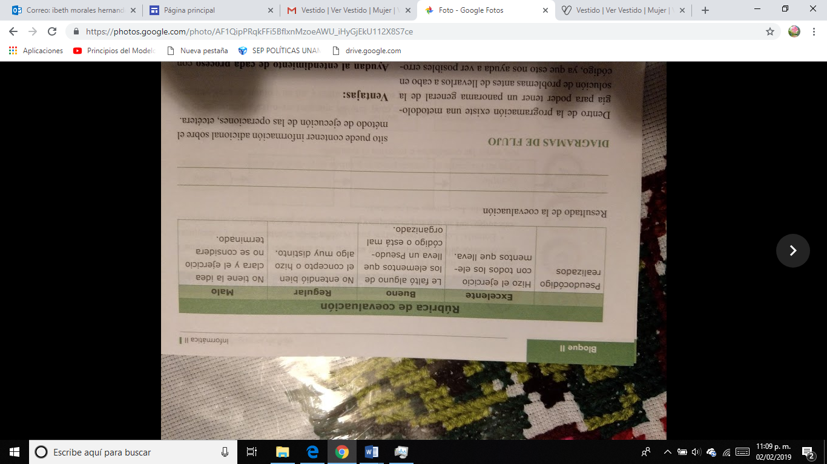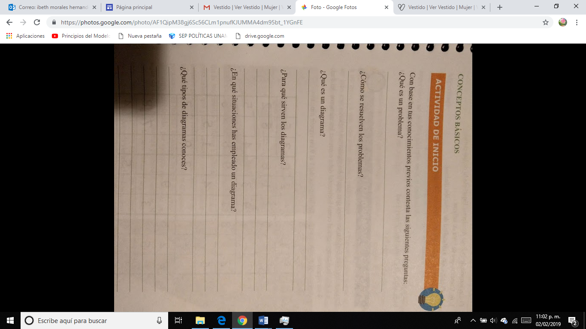

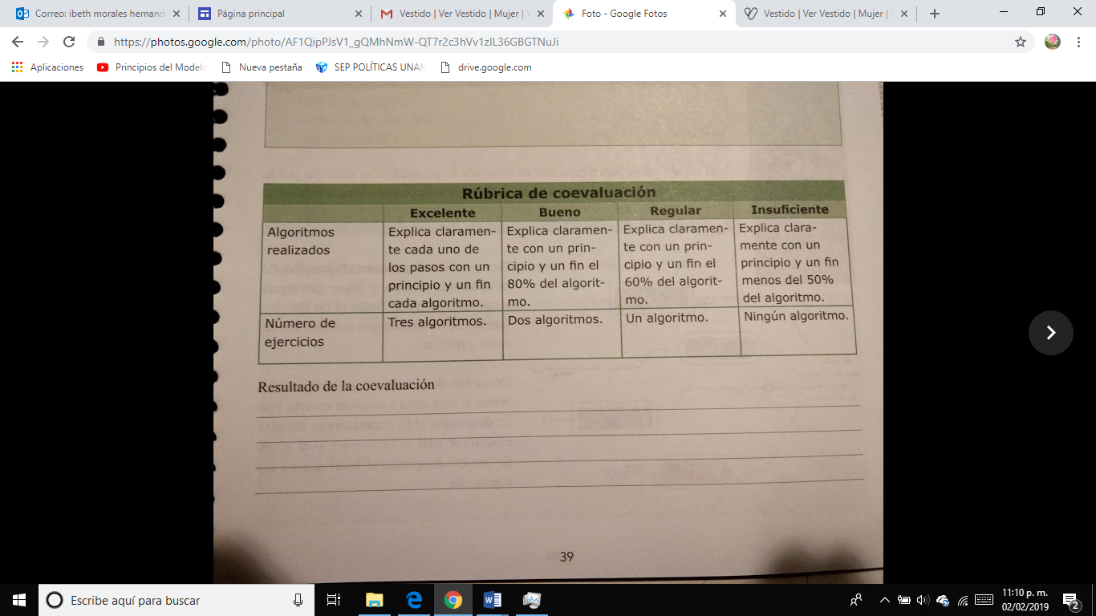

**EXAMEN PARCIAL**

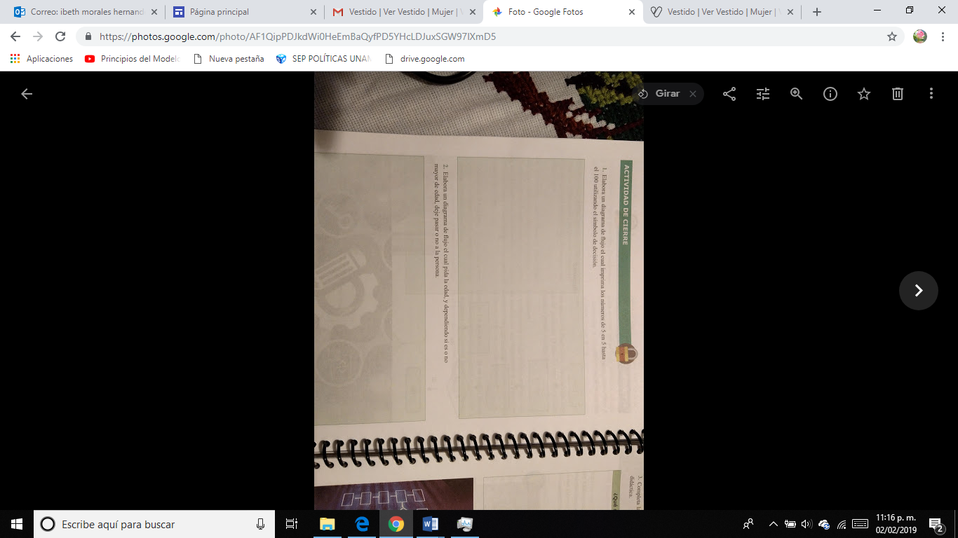

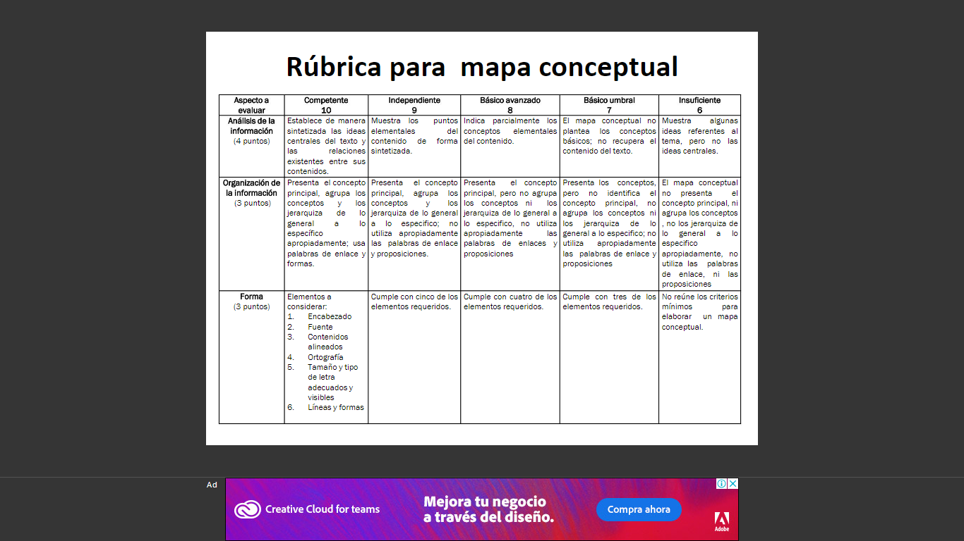

**TERCER PARCIAL**

**NOMBRE DEL ALUMNO:**

**GRUPO:**

**LISTA DE C0TEJO PARA EVALUAR PRÁCTICAS**

|  |  |  |  |  |
| --- | --- | --- | --- | --- |
| **Indicador** | **Ejecución** | **Ponderación** | **Total** | **Observaciones**  **:** |
| **IDENTIFICA PUNTOS FUNDAMENTALES DE LA PRACTICA** |  | 10 |  |  |
| **REALIZA LAS ACTIVIDADES SOLICITADAS EN LA PRACTICA** |  | 30 |  |  |
| **INTERPRETA LOS RESULTADOS**  **OBTENIDOS** |  | 10 |  |  |
| **TOTAL DE PUNTOS A OBTENER** |  | 50 |  |  |

**Práctica . CORRESPONDENCIA COMBINADA**

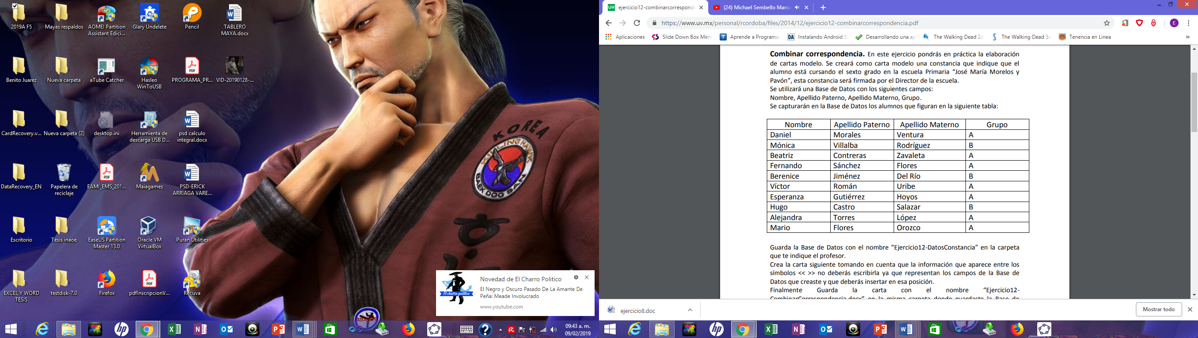

Guarda la Base de Datos con el nombre “Ejercicio12-DatosConstancia” en la carpeta que te indique el profesor. Crea la carta siguiente tomando en cuenta que la información que aparece entre los símbolos << >> no deberás escribirla ya que representan los campos de la Base de Datos que creaste y que deberás insertar en esa posición. Finalmente Guarda la carta con el nombre “Ejercicio12- CombinarCorrespondencia.docx” en la misma carpeta donde guardaste la Base de Datos.